**ШИНЖЛЭХ УХААН ТЕХНОЛОГИЙН ИХ СУРГУУЛЬ**

**Мэдээлэл холбооны технологийн сургууль**



**Дадлагын ажлын**

**тайлан**

**Программчлалын дадлага /F.CSM360/**

**2024-2025 оны хичээлийн жилийн хавар**

**Хичээлийн багш** : А. Отгонбаяр /F.SW02/

**Дадлагын ажил гүйцэтгэсэн** : С. Хишигтогтох /B232270806/

Г. Тэргэл/B242270048/

Улаанбаатар хот 2025 он

# Дадлагын тайлан

## 1. Төслийн танилцуулга, гол онцлогууд

“Бараа удирдлагын систем” нь жижиг, дунд хэмжээний дэлгүүр, байгууллагуудад зориулсан Java хэл дээр хөгжүүлсэн агуулахын менежментийн програм юм. Энэхүү систем нь агуулахад хийсэн үйлдлийг бүртгэж, нөөцийн бүртгэл, бараа нэмэх, бараа хасах зэрэг функцийг автоматжуулахад чиглэсэн. Гол онцлог нь бараа тус бүрийг түүхэн мэдээлэлтэй нь хамт хадгалах, хэрэглэгчийн буруу оролтыг автоматаар шалгаж, алдаа гаргахгүй ажиллагааг хангахад оршино.

## 2. Сонгосон төслийн шаардлагын тодорхойлолт

Систем нь дараах шаардлагуудыг хангасан байна:  
- Агуулахад шинээр бараа нэмэх (addProduct)  
- Агуулах дахь барааны одоогийн мэдээллийг харуулах (Inventory)  
- Агуулахаас бараа авах үед тухайн барааны тоо ширхэгийг хасах (GetProduct)  
- Нэмсэн болон авсан үйлдэл бүрийг бүртгэх түүх хадгалах (HistoryRecord)  
- Буруу код, сөрөг тоо, хоосон утга зэрэг хүчингүй оролтыг шалгах exception механизм  
Системийн архитектур нь хэрэглэгч төвтэй, найдвартай ажиллагаатай байх зарчмаар зохион байгуулагдсан бөгөөд өгөгдлийн бүрэн бүтэн байдал, автомат хяналтыг хангадаг.

## 3. Кодын дизайн, бүтэц

Төслийн бүтэц дараах классууд дээр үндэслэгдсэн:  
- Product: Барааны үндсэн мэдээлэл (нэр, код, тоо, үнэ)  
- AddProduct: Шинэ бараа системд нэмэх  
- GetProduct: Бараа авах, тоо ширхэг хасах  
- Inventory: Агуулахын нийт бараа, жагсаалт  
- HistoryRecord: Хэрэглэгчийн бараатай холбоотой үйлдлийн түүх хадгалах  
UML диаграмаар эдгээр классуудын хамаарлыг дүрслэсэн бөгөөд холболтууд нь агуулах төвтэй бүтэцтэй.

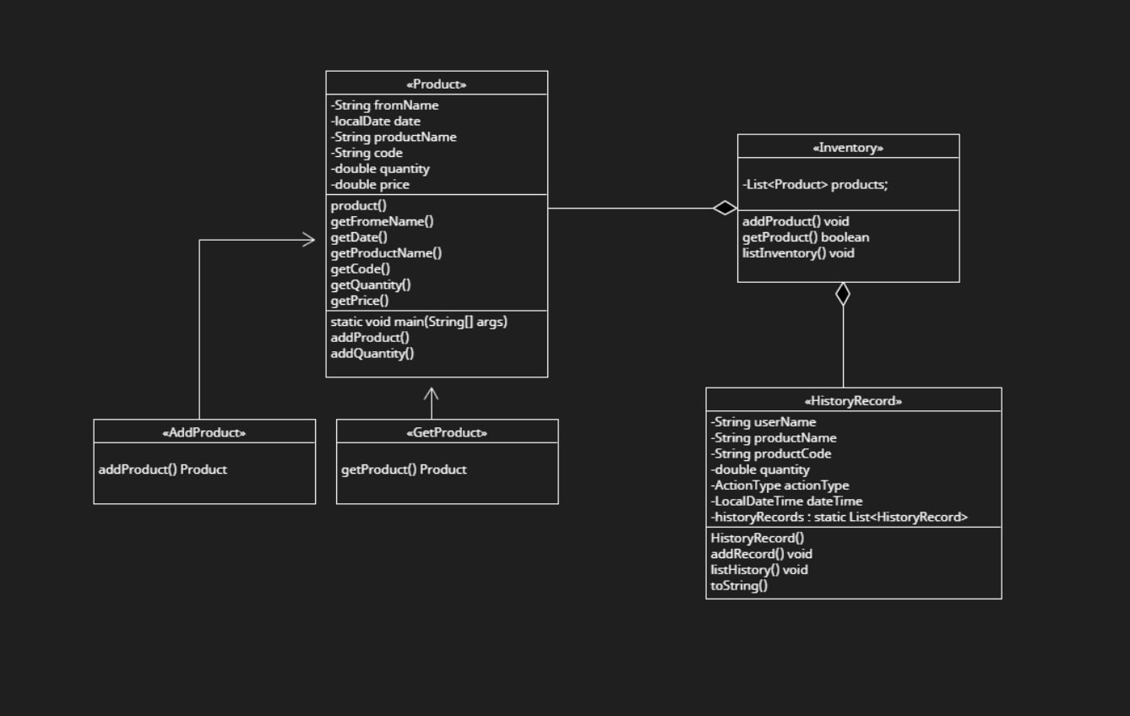

## 4. Сурсан зүйл, бэрхшээл, ирээдүйн сайжруулалт

Төслийн явцад Java хэл дээр обьект хандалтат програмчлал, exception удирдлага, хэрэглэгчийн оролтын шалгалт зэрэг практик ур чадваруудыг эзэмшсэн. Бэрхшээл нь төслийн ерөнхий загвар(design) -ийг зөв гаргах, exception тохируулах, test case бичих байсан. Цаашид GUI интерфэйс нэмэх, өгөгдлийн сан ашиглах, олон хэрэглэгчтэй горим болон эрхийн түвшин нэвтрүүлэхээр төлөвлөж байна.

## 5. Кодын баримтжуулалтын тайлбар

Кодын бүх функц, классуудад тайлбар бичсэн. README.md файлд суурилуулалт, хэрэглээний жишээ, анхаарах зүйлсийг тусгаж өгсөн. Мөн төслийн найдвартай ажиллагааг баталгаажуулах зорилгоор **JUnit 5** framework ашиглан нэгж тестүүдийг бичсэн. Product, addProduct, getProduct зэрэг классуудын хүчингүй оролт, логик алдааг илрүүлэхэд @test annotation ашиглаж, сөрөг оролтын шалгалт хийсэн.

Төслийн хараат байдал болон бүтцийг хялбар удирдахын тулд **Maven** хэрэглэсэн бөгөөд pom.xml файлд JUnit 5-ийн хараат байдлыг тохируулсан. Maven ашигласнаар build, test автоматжиж, хөгжүүлэлтийн хялбар байдал нэмэгдсэн.